_____________Національний університет харчових технологій_________
(повне найменування вищого навчального закладу)
_____інформаційних технологій, штучного інтелекту і кібербезпеки___
(повна назва кафедри, циклової комісії)

КУРСОВА РОБОТА

з дисципліни Аналітика великих даних
(назва дисципліни)
на тему:___ Аналіз даних про успішність учнів

Здобувач (ка) _1_ курсу _КН-1-2М_ групи
спеціальності 122 "Комп’ютерні науки" Шевчук Дар’я Олегівна .
Керівник _ст. викл., PhD. Грама М.П.______
(посада, вчене звання, науковий ступінь, прізвище та ініціали)

Національна шкала ________________
Кількість балів: _____Оцінка за ECTS ___
Члени комісії

________________ ___________________________
(підпис) (прізвище та ініціали)
________________ ___________________________
(підпис) (прізвище та ініціали)
________________ ___________________________
(підпис) (прізвище та ініціали)

Я, як здобувач(-ка) Національного університету харчових технологій, розумію і підтримую політику університету з академічної доброчесності. Я не надавав(-ла) і не одержував(-ла) недозволеної допомоги під час підготовки цієї роботи. Використання ідей, результатів і текстів інших авторів мають посилання на відповідне джерело. _______________
(підпис)

Київ-2024
НАЦІОНАЛЬНИЙ УНІВЕРСИТЕТ ХАРЧОВИХ ТЕХНОЛОГІЙ
(назва вищого навчального закладу)
Кафедра інформаційних технологій, штучного інтелекту і кібербезпеки
Дисципліна Аналітика великих даних.
Спеціальність 122 «Комп’ютерні науки»
Курс 1 Група 2м Семестр 1 .
ЗАВДАННЯ
на курсову роботу здобувача
Шевчук Дар’я Олегівна
(прізвище, ім’я, по-батькові)
1. Тема роботи Аналіз даних про успішність учнів .
2. Термін здачі здобувачем закінченого роботи 17 грудня 2024р. .
3. Вихідні дані до роботи База даних про учнів та їх успішність в навчанні .

4. Зміст розрахунково-пояснювальної записки (перелік питань, які підлягають розробці) Розділ 1 «Аналіз завдання» .
Розділ 2 «Опис проекту звіту» .
Розділ 3 «Опис реалізації звітів» .
Розділ 4 «Аналіз результатів звіту» .

5. Перелік графічного матеріалу (з точним зазначенням обов’язкових креслень)
1. Вигляд сторінки «Аналіз даних про успішність учнів» .
2. Вигляд сторінки «Звіт з аналізу чинників пропусків навчальних днів» має візуалізацію «Карта» .
3. Вигляд сторінки «Звіт з аналізу чинників для середнього часу навчання» .
4. Вигляд сторінки «Аналіз впливу батьківської підтримки та репетиторів на навчальні результати» має візуалізацію «Дерево декомпозиції» .

6. Дата видачі завдання 06 жовтня 2024р. .
КАЛЕНДАРНИЙ ПЛАН

№  з/п | Назва етапів курсової роботи | Термін виконання етапів курсової  роботи | Примітка
 | Аналіз поставленої задачі | 10/10
 | Вибір методів вирішення задачі, опис елементів звіту | 27/10
 | Створення звіту | 5/11
 | Оформлення пояснювальної записки | 10/11
 | Захист курсової роботи | 20/11

Здобувач ______________ ______________________
( підпис ) (прізвище та ініціали)
Керівник курсової роботи _____________ ______________________
( підпис ) (прізвище та ініціали)
АНОТАЦІЯ

Дана курсова робота присвячена аналізу успішності учнів старших класів. Основною курсової роботи є закріплення навичок використання вивчених технологій на прикладі пошуку відкритої інформації та створення аналітичного звіту, відповідно до індивідуального завдання.
Курсова робота складається з 36 сторінок, 22 рисунків, 1 додаток та 25 літературних джерел.
У даному курсовому проекті розроблено аналітичний огляд успішності учнів, який надає змогу проаналізувати широкий спектр критеріїв, що впливають на навчання. В ході виконання курсової роботи вивчено сферу освіти та шкільного навчання і розроблено аналітичний звіт.
Застосовано програмний комплекс Power BI та мову DAX для створення цього аналітичного звіту.
Ключові слова: АНАЛІЗ, АНАЛІТИКА ДАНИХ, БАЗА ДАНИХ, ВІЗУАЛІЗАЦІЇ, ДІАГРАМА, УСПІШНІСТЬ НАВЧАННЯ, УЧНІ, ШКОЛА.
SUMMARY

This term paper is devoted to the analysis of the success of high school students. The main part of the course work is to consolidate the skills of using the learned technologies on the example of searching for open information and creating an analytical report, in accordance with an individual task.
The term paper consists of 36 pages, 22 figures, 1 appendices and 25 literary sources.
In this course project, an analytical review of students' performance has been developed, which makes it possible to analyze a wide range of criteria that affect learning. In the course of coursework, the field of education and schooling was studied and an analytical report was developed.
The Power BI software package and the DAX language were used to create this analytical report.
Keywords: ANALYSIS, DATA ANALYTICS, DATABASE, VISUALIZATION, DIAGRAM, LEARNING SUCCESS, STUDENTS, SCHOOL..
ЗМІСТ

ВСТУП 7
РОЗДІЛ 1. «АНАЛІЗ ЗАВДАННЯ» 8
1.1 Предметна область 8
1.2 Вхідні дані 8
1.3 Вихідні дані 10
1.4 Межі розробки аналітичного звіту 10
РОЗДІЛ 2. «ОПИС ПРОЕКТУ ЗВІТУ» 12
2.1 Основні функції аналітичного звіту 12
2.1 Структури даних та зв'язки 13
2.3 Візуалізації та сторінки звіту 14
РОЗДІЛ 3. «ОПИС РЕАЛІЗАЦІЇ ЗВІТІВ» 21
РОЗДІЛ 4. «АНАЛІЗ РЕЗУЛЬТАТІВ ЗВІТУ» 26
ВИСНОВКИ 32
СПИСОК ВИКОРИСТАНИХ ДЖЕРЕЛ 33
ДОДАТОК А 35

ВСТУП
В сучасному світі, де якість освіти відіграє ключову роль у формуванні майбутнього покоління, важливим елементом успішної діяльності школи стає не лише надання якісного навчання, але й важливим елементом успішної діяльності школи стає не лише надання якісного навчання, але й глибокий аналіз чинників, що впливають на навчальний процес. Зокрема, зведена статистика навчальних результатів учнів виявляється ключовим інструментом для вдосконалення методик викладання та підвищення загальної успішності.
Основною метою цього курсового проекту є розробка аналітичного звіту, спрямованого на глибокий аналіз успішності навчання учнів старших класів. Основний акцент дослідження буде зроблено на використанні програмного забезпечення PowerBI з метою створення інтегрованого інструменту, який не лише дозволить проводити детальний аналіз фінансових показників, але й забезпечить ефективний контроль та управління освітнім процесом, спрямованим на досягнення високих результатів учнів та покращення якості навчання.
Актуальність створення аналітичного звіту полягає в тому, що у сучасних умовах освітнього середовища збільшується складність та обсяги даних, які пов’язані з навчальним процесом. Спрощення процесу аналізу інформації та надання цілісної картини результатів навчання учнів стає критично важливим завданням для шкіл.
Процес аналізу зведеної статистики успішності учнів відкриє можливості для покращення навчальних програм, адаптації методик викладання, а також підвищення кваліфікації педагогічного персоналу. Робота присвячена вивченню та обговоренню конкретних випадків і використанню аналітичних інструментів для підтримки стратегічних рішень в управлінні освітніми закладами.
Отримані результати аналізу не лише допоможуть виявити слабкі місця в організації навчального процесу, але й нададуть підставу для розробки рекомендацій з удосконалення методик навчання та підвищення ефективності освітньої діяльності.

РОЗДІЛ 1. «АНАЛІЗ ЗАВДАННЯ»

1.1 Предметна область
Предметною областю аналізу є сфера освіти та організації навчального процесу в закладах середньої освіти. Аналіз зведеної статистики успішності учнів стає ключовим інструментом для розуміння освітніх тенденцій, виявлення слабких місць у навчальному процесі та прийняття обґрунтованих управлінських рішень.
Аналіз охоплює також різні групи учнів старших класів, їх демографічні дані, звички в навчанні, участь батьків, позакласні заходи та успішність.
Метою даної курсової роботи є детальний аналіз зведеної статистики успішності учнів старших класів з метою вдосконалення управлінського процесу та прийняття ефективних стратегій для підвищення рівня навчальних досягнень. Для досягнення цієї мети визначено кілька ключових завдань:
- Аналіз демографічних даних учнів. Проаналізувати демографічні характеристики учнів, такі як вік, стать, щоб визначити, як ці фактори впливають на їх навчальні досягнення та успішність.
- Аналіз звичок у навчанні та участі батьків. Досліджувати вплив звичок учнів у навчанні, а також рівень залученості батьків на успішність учнів, вивчаючи частоту домашніх завдань, допомогу з боку батьків та участь у позакласних заходах.
- Оцінка успішності та позакласної активності. Оцінити вплив участі учнів у різноманітних позакласних заходах (спорт, музика, волонтерство) на їх успішність, на основі статистичних даних і взаємозв’язків між результатами навчання та активною участю в шкільному житті.

1.2 Вхідні дані
Вхідні дані представлені у вигляді таблиць і містять інформацію про різні аспекти навчальної діяльності учнів старших класів, зокрема їх демографічні дані, звички у навчанні, участь батьків, залученість до позакласних заходів та академічну успішність, с саме:
- Result_ID: Унікальний ідентифікатор запису результату учня, використовується для легкої ідентифікації та пошуку конкретних результатів у таблиці.
- Parent_ID: Унікальний ідентифікатор батька або опікуна учня, що дозволяє пов'язати інформацію про батьків із результатами учня.
- Education_ID: Ідентифікатор, що вказує на рівень залученості учня до навчального процесу через його участь у позашкільних активностях, таких як спорт, музика, волонтерство, репетиторство тощо.
- Student_ID: Унікальний ідентифікатор учня, що дозволяє відстежувати його дані та успішність у навчанні.
- GPA: Середній бал успішності учня, що відображає його академічні досягнення за певний період навчання.
- GradeClass: Клас або категорія оцінок учня, що класифікує результати успішності за певними рівнями або категоріями.
- Extracurricular: Інформація про участь учня в позакласних заходах, що допомагає оцінити його активність поза навчанням.
- Sports: Вказує на участь учня в спортивних заходах, що може впливати на його успішність та загальний розвиток.
- Music: Інформація про участь учня в музичних або мистецьких заходах поза класом.
- Volunteering: Дані про участь учня в волонтерських активностях, які можуть позитивно впливати на його соціальні навички та успішність.
- Tutoring: Інформація про участь учня у додаткових заняттях або репетиторствах для покращення академічних результатів.
- Absences: Кількість пропущених учнем занять, що може впливати на його успішність і рівень засвоєння матеріалу.
- StudyTimeWeekly: Час, витрачений учнем на навчання за тиждень, що дозволяє оцінити його навчальну активність.
- Age: Вік учня, який може мати значення для визначення його академічних досягнень у різні періоди навчання.
- Gender: Стать учня, яка може бути корисною для демографічного аналізу результатів успішності.
- Ethnicity: Етнічна належність учня, що може бути важливим фактором у контексті соціально-економічних умов його навчання.
- ParentalEducation: Рівень освіти батьків учня, що може впливати на його академічні результати.
- ParentalSupport: Рівень підтримки з боку батьків, який може безпосередньо впливати на успішність учня.

1.3 Вихідні дані
Дані, що надходять з аналізу успішності учнів, використовуються для розробки детальної та інформативної моделі, яка дозволяє приймати обґрунтовані рішення та оптимізувати навчальний процес, підвищуючи ефективність навчання та залучення учнів до позашкільної активності.
Основні елементи вихідних даних включають:
- Графіки та діаграми – графічні зображення, такі як стовпчикові діаграми, кругові графіки, теплові карти тощо, використовуються для візуального представлення основних показників продажів, прибутку та обсягу продажів.
- Табличні звіти – таблична інформація, яка має структурований вигляд і містить ключові показники для кожної виконаної послуги.
- Обрахунок значень для обсягу продажів, кількості проданих послуг, прибутку та інших параметрів.

1.4 Межі розробки аналітичного звіту
Аналітичний звіт обмежується обробкою даних, пов'язаних з успішністю учнів старших класів. Звіт включає в себе аспекти академічних результатів, участі в позашкільних заходах, регіональний аналіз та ефективність залучення учнів до навчального процесу. Межі розробки також визначають обсяг аналізу успішності протягом конкретного навчального періоду.

РОЗДІЛ 2. «ОПИС ПРОЕКТУ ЗВІТУ»

2.1 Основні функції аналітичного звіту
Аналітичний звіт Power BI про успішність учнів старших класів використовується для того, щоб здійснювати низку важливих функцій та завдань, спрямованих на аналіз та вдосконалення навчального процесу
Основні функції аналітичного звіту включають:
- Визначення чинників успішного навчання учнів: Аналіз зведеної статистики дозволить визначити основні чинники, що впливають на оцінки.
- Визначення чинників прогулів навчання учнів: Аналіз зведеної статистики дозволить визначити основні чинники, що впливають на відвідування школи.
- Аналіз впливу батьків: визначення того, як участь батьків у навчанні та їх підтримка впливають на успішність учнів.
- Оцінка ефективності різної позашкільної діяльності: Аналіз показників ефективності дозволить визначити, яка діяльність має найбільший вплив на успішність учня у навчанні.
- Географічний аналіз: Порівняння навчальних показників між різними містами допоможе виявити регіональні особливості, , а також розробити рекомендації для підвищення рівня навчання залежно від місцевих умов.
- Візуалізація даних для легшого розуміння: Створення візуальних звітів та графіків для легшого сприйняття статистичних даних.
- Моніторинг змін: Систематичний аналіз показників успішності учнів дозволить вчасно виявляти зміни в навчальних результатах та адаптувати підходи до навчання.
- Деталізація продажів: Надання детальної інформації про успішність учнів, включаючи тривалість навчання, позашкільні активності, кількість пропусків та інші аспекти, що впливають на результати.
- Фільтрація та відбір даних: забезпечення можливості фільтрації даних за різними критеріями (вік, стать, участь у позакласних активностях, успішність), щоб користувач міг точно визначити область аналізу.

2.1 Структури даних та зв'язки
Для створення звіту використовується база даних, яка містить інформацію про учнів, їхню успішність та демографічні дані, позашкільні активності, підтримку з боку батьків, кількість пропусків занять та інші ключові дані.
Аналітична модель модель, яка зображена на рисунку 2.1 включає такі елементи:
Таблиця Analysis:
Це головна таблиця, яка містить дані про успішність учнів. Дана таблиця складається з основних атрибутів, такі як інформація про оцінки, учня, батьків, звички навчання та інші деталі. Також таблиця має зв’язок з таблицією Parents зв’язком багато до одного, оскільки кожен запис про успішність учня пов’язаний з конкретним батьком, і один батько може мати кількох дітей-учнів. Також має має зв’язок "один до одного" з таблицею Education та таблицею Student, оскільки кожен запис в таблиці Analysis відповідає конкретному учню та інформації про його освітнє середовище.
Таблиця Student:
Наступна таблиця містить демографічну інформацію про учнів, таку як вік, стать, етнічність. Ці дані описують основні характеристики учнів, що дозволяють їх класифікацію та подальший аналіз. Таблиця Student має зв'язок один до одного з таблицею Analysis, де зберігається детальна інформація про успішність кожного учня, що дозволяє здійснювати поглиблений аналіз.
Таблиця Education:
Ще одна таблиця містить дані про позашкільну активність учнів, включаючи участь у спорті, музиці, волонтерстві, репетиторстві, а також інформацію про пропуски занять і тижневий час на навчання. Ці показники дозволяють оцінювати вплив позашкільних факторів на академічні результати учнів. Таблиця Education має зв'язок один до одного з таблицею Analysis, де зберігається інформація про успішність учня.
Таблиця Cities:
Ця таблиця містить інформацію про міста, де навчаються учні. Кожен запис у цій таблиці представляє конкретне місто і має зв'язок один до багатьох з таблицею Student, оскільки один учень може бути пов'язаний лише з одним містом, але в одному місті може навчатися багато учнів. Ці дані можуть бути використані для аналізу впливу географічних факторів на успішність учнів.
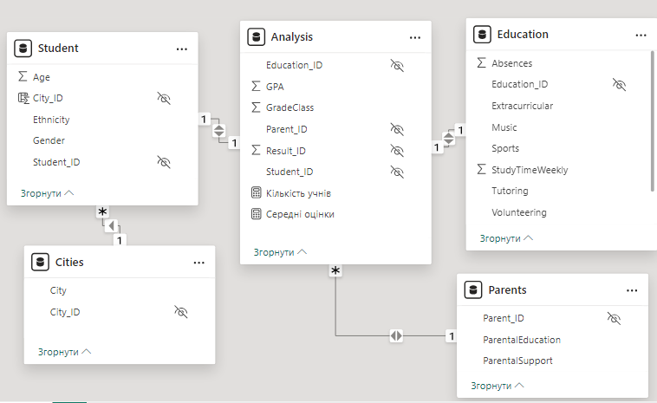
Рисунок 2.1 – Модель даних в Power BI

2.3 Візуалізації та сторінки звіту
Для успішної реалізації поставлених задач до аналітичного звіту успішності учнів передбачено використання низки основних засобів та функціональностей.
На першій сторінці представлена загальна інформація про чинники що впливають на оцінки, а також на даній сторінці забезпечено наступні функції:
Лінійна діаграма – Залежність оцінок від віку: Ця діаграма відображає, як змінюється успішність учнів у залежності від їх віку. Лінія показує тенденції в оцінках на різних етапах навчання, що дозволяє з’ясувати, чи існує кореляція між віковими групами і рівнем успішності. Аналіз цієї діаграми дозволяє виявити, чи відбувається покращення або погіршення оцінок з віком, що може свідчити про зміни в навчальних підходах або інших зовнішніх факторах.
Стовпчаста діаграма – Залежність оцінок від кількості пропусків: Ця діаграма наочно демонструє, як кількість пропусків учня впливає на його оцінки. Стовпці відображають рівень успішності для різних категорій пропусків, що дозволяє швидко визначити, як негативно відсутність на уроках позначається на результатах навчання. Така візуалізація допомагає виявити ключові закономірності між відсутністю на заняттях та зниженням академічних показників.
Стовпчаста діаграма – Графік впливу годин навчання на тиждень на рівень оцінок: Цей графік ілюструє, як кількість годин, яку учні витрачають на навчання щотижня, впливає на їх оцінки. Він допомагає побачити кореляцію між зусиллями учнів в самостійній роботі та їхніми результатами, що дозволяє зробити висновки про оптимальний час, який слід витрачати на навчання для досягнення високих результатів.
Таблиця – з демонстрацією впливу позашкільної діяльності на оцінки: Ці таблиці надають детальну інформацію про зв'язок між різними видами позашкільної активності (спорт, музика, волонтерство, гуртки) та успішність учнів. Вона дозволяє порівняти результати учнів, які активно беруть участь у позашкільних заходах, з тими, хто не залучений, що дає змогу оцінити позитивний вплив таких активностей на успішність у навчанні.
Фільтрація за статтю, віком та етнічністю: Ця функція дозволяє здійснювати фільтрацію даних для аналізу впливу статі, віку та етнічної приналежності на успішність учнів. Користувач може відслідковувати успішність окремих груп учнів за цими демографічними ознаками, що дає змогу виявити тенденції та різниці в результатах серед різних груп. Така фільтрація допомагає визначити, чи є кореляція між оцінками та такими характеристиками, як стать, вік чи етнічність, і може стати основою для розробки цільових програм підтримки для різних категорій учнів.
Ця сторінка має на меті забезпечити користувача зручним та повним набором інструментів для аналізу та розуміння ключових чинників, що впливають на оцінку.
Друга сторінка аналітичного звіту розширює область аналізу і демонструє чинники, що впливають на відвідування школи, а також на даній сторінці забезпечено наступні функції:
Лінійна діаграма – Залежність пропусків навчання від віку: Ця діаграма відображає, як змінюється кількість пропусків навчальних занять у залежності від віку учнів. Лінія показує тенденції в кількості пропусків на різних етапах навчання, що дозволяє з’ясувати, чи існує кореляція між віковими групами і рівнем пропусків. Аналіз цієї діаграми дозволяє виявити, чи збільшується або зменшується кількість пропусків з віком, що може свідчити про зміни в навчальних підходах, мотивації учнів або інших зовнішніх факторах.
Таблиця – з демонстрацією впливу позашкільної діяльності на пропуски: Ці таблиці надають детальну інформацію про зв'язок між різними видами позашкільної активності (спорт, музика, волонтерство, гуртки) та кількістю пропусків учнів. Вона дозволяє порівняти результати учнів, які активно беруть участь у позашкільних заходах, з тими, хто не залучений, що дає змогу оцінити, як ці активності можуть впливати на кількість пропусків навчання.
Гістограма – Залежність пропусків від віку і залученості батьків: Ця гістограма показує розподіл пропусків навчальних днів серед учнів різного віку та з різним рівнем залученості батьків у навчальний процес. Кожна колонка на гістограмі відображає кількість учнів у певній віковій групі та їх рівень залученості батьків. Це дає змогу візуально оцінити, чи існує кореляція між віковими групами учнів, їх пропусками та активною участю батьків у навчанні. Аналіз цієї гістограми може допомогти виявити, чи є більш високий рівень пропусків серед певних вікових груп або серед учнів, чиї батьки менш залучені до навчального процесу.
Карта – Карта пропусків за містами: Ця карта відображає рівень пропусків навчальних днів серед учнів різних міст. Кожен регіон або місто має відповідний показник, який вказує на середню кількість пропусків в кожному з них. Це дозволяє візуально порівняти ситуацію з пропусками в різних місцях і виявити, де є тенденції до високих чи низьких пропусків. Карта дає змогу швидко ідентифікувати міста з найбільшими проблемами, що може бути корисним для локалізації стратегій, спрямованих на зменшення кількості пропусків, наприклад, через зміни у програмі або підвищення рівня залученості батьків у навчальний процес.
Фільтрація за статтю, віком та етнічністю: Ця функція дозволяє аналізувати успішність учнів за статтю, віком та етнічною приналежністю, виявляючи тенденції серед різних груп. Це допомагає оцінити, чи є кореляція між оцінками та цими характеристиками. Детальніше ми розписували раніше.
Ця сторінка має на меті забезпечити користувача зручним та повним набором інструментів для аналізу та розуміння ключових чинників, що впливають на відвідування школи.
На третій сторінці звіту демонструються чинники для середнього часу навчання учня за тиждень. Для цього були забезпечені наступні функції:
Лінійна діаграма – Залежність середнього часу навчання від віку: Ця лінійна діаграма показує, як змінюється середній час, який учні витрачають на навчання на тиждень, залежно від їх віку. Лінія на діаграмі відображає тенденції, що дозволяє з'ясувати, чи збільшується чи зменшується час навчання з віком учнів. Це може допомогти зрозуміти, чи змінюється навчальне навантаження з роками навчання, а також визначити, чи є кореляція між віковими групами і кількістю годин, які учні витрачають на навчання. Такий аналіз допомагає оцінити ефективність навчального процесу та чи має вік учнів вплив на обсяг часу, який вони готові витрачати на навчання
Гістограма з накопиченням – Середній час навчання на тиждень залежно від залучення та освіти батьків: Ця гістограма відображає, як середній час навчання учнів на тиждень змінюється в залежності від рівня залучення та освіти батьків. Гістограма з накопиченням дозволяє побачити, який вплив має залучення батьків і їхній освітній рівень на кількість годин, які учні витрачають на навчання. Різні категорії батьків (за рівнем освіти чи ступенем залучення) можуть показати, чи є кореляція між участю батьків у навчальному процесі та середнім часом навчання, що допоможе оцінити ефективність взаємодії батьків і школярів в процесі навчання.
Таблиця – з демонстрацією впливу позашкільної діяльності на середній час навчання на тиждень: Ці таблиці надають детальну інформацію про зв'язок між різними видами позашкільної активності (спорт, музика, волонтерство, гуртки) та середнім часом навчання учнів на тиждень. Вона дозволяє порівняти результати учнів, які активно беруть участь у позашкільних заходах, з тими, хто не залучений, що дає змогу оцінити, як ці активності можуть впливати на середній час, витрачений на навчання.
Фільтрація за статтю, віком та етнічністю: Ця функція дозволяє аналізувати успішність учнів за статтю, віком та етнічною приналежністю, виявляючи тенденції серед різних груп. Це допомагає оцінити, чи є кореляція між оцінками та цими характеристиками. Детальніше ми розписували раніше.
Ця сторінка має на меті забезпечити користувача зручним та повним набором інструментів для аналізу та розуміння ключових чинників, що впливають на середня навчання учня.
На четвертій сторінці аналітичного звіту продемонстровано вплив батьків на успішність навчання учнів. Для цього були забезпечені наступні функції:
Структурне дерево – Аналіз середніх оцінок за репетитором, залученістю та освітою батьків: Це дерево показує залежність середніх оцінок учнів від трьох важливих факторів: наявність репетитора, рівень залученості батьків до навчального процесу та рівень освіти батьків. Кожен гілка дерева відповідає за одну з цих категорій, і демонструє, як ці фактори впливають на середні оцінки учнів.
- Заняття з репетитором: Перша гілка дерева розглядає вплив наявності репетитора на оцінки учнів. Вона може показувати, чи мають учні з репетитором вищі середні оцінки порівняно з тими, хто не користується додатковими заняттями.
- Залученість батьків: Друга гілка дерева аналізує, як рівень залученості батьків до навчання (наприклад, чи підтримують вони навчальний процес вдома, чи активно цікавляться успіхами дитини) впливає на оцінки учнів. Тут можна побачити, чи є позитивна кореляція між активністю батьків і успішністю учнів.
- Освіта батьків: Третя гілка дерева досліджує вплив рівня освіти батьків на успішність учнів. Вона може показати, чи мають учні батьків з вищою освітою вищі середні оцінки.
Загалом, таке структурне дерево дає змогу візуалізувати взаємозв'язок між оцінками учнів і зовнішніми факторами, що дозволяє робити висновки про те, які з цих факторів мають найбільший вплив на успішність учнів.
Матриця - Залучення батьків у навчальний процес та їхня освіта: Ця матриця відображає взаємозв'язок між рівнем залучення батьків у навчальний процес учнів та рівнем освіти батьків. У ній представлені значення у вигляді кількості учнів, що належать до певних категорій залучення батьків і рівнів їхньої освіти. Такий формат дозволяє чітко побачити, як різні рівні освіти батьків впливають на участь у навчанні дітей, а також які групи учнів мають найбільше чи найменше залучення батьків. Це дозволяє виявити важливі тенденції та потенційні сфери для покращення підтримки учнів.
Таблиця - Вплив батьків в інших освітніх показниках: Ці таблиці відображають зв'язок між рівнем залучення батьків та двома важливими освітніми показниками: середнім часом навчання учнів на тиждень та середньою кількістю пропусків. У таблиці зазначено, як різні рівні участі батьків у навчальному процесі впливають на ці показники. Користувач може побачити, чи мають учні з активнішими батьками більше часу на навчання та менше пропусків, або ж чи існують інші закономірності, які дозволяють зробити висновки про вплив батьківської підтримки на академічну діяльність учнів.
Фільтрація за статтю, віком та етнічністю: Ця функція дозволяє аналізувати успішність учнів за статтю, віком та етнічною приналежністю, виявляючи тенденції серед різних груп. Це допомагає оцінити, чи є кореляція між оцінками та цими характеристиками. Детальніше ми розписували раніше.
Аналіз впливу батьків дозволяє нам виявити, як різні чинники, такі як рівень освіти батьків, їх залученість до навчального процесу, впливають на успішність учнів. Це дає змогу визначити важливість сімейної підтримки для покращення навчальних результатів та розвитку учнів, а також сформувати рекомендації для залучення батьків до освітнього процесу для досягнення кращих результатів.
Всі візуалізації, представлені в аналітичному звіті, виконують функцію не лише візуального представлення даних, але й фільтрації за обраним параметром або декількома параметрами.
Кожна сторінка має свою функціональність та взаємозв'язок з іншими, що дозволяє ефективно досліджувати та аналізувати різні аспекти успішності учнів у зручній для користувача формі.

РОЗДІЛ 3. «ОПИС РЕАЛІЗАЦІЇ ЗВІТІВ»
Найпершим кроком при створенні аналітичних звітів було завантаження даних в Power BI та проведення чистки даних, під час якої було визначено типів даних для кожної колонки,, видалення дублікатів, видалення помилку, виходячи з цього отримали результаті, які зображені на рисунку 3.1
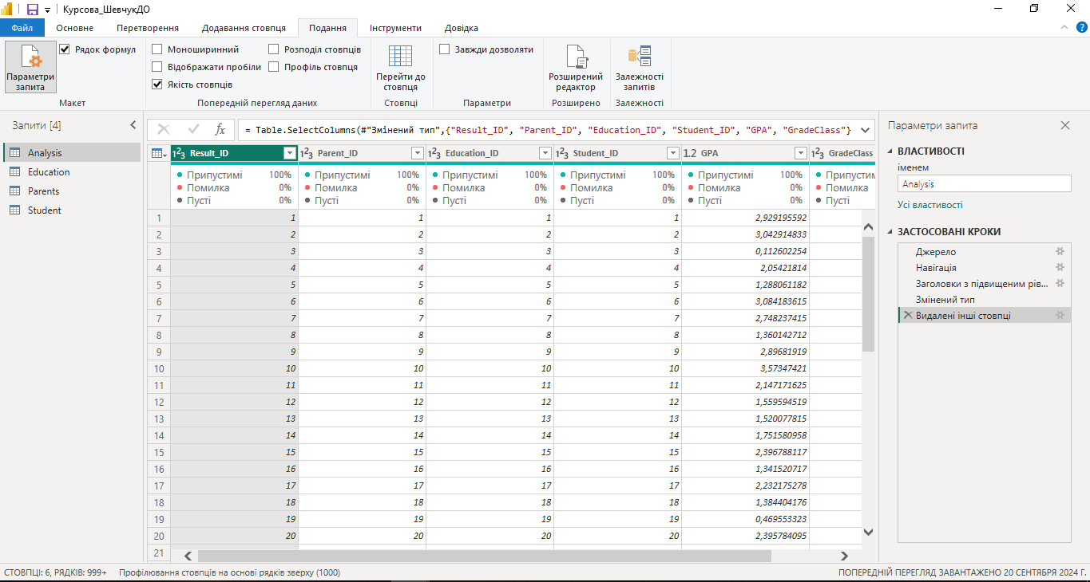
Рисунок 3.1 – Загальний вигляд таблиці Analysis після чистки даних
Наступним кроком було створення мір за допомогою мови DAX. для підрахунку кількості учнів, середнього значення пропусків, оцінок та часу навчання.
Код для міри «Кількість учнів» показано нижче:
Кількість учнів = COUNT(Analysis[GPA])
Код для міри «Середні оцінки» показано нижче:
Середні оцінки = AVERAGE(Analysis[GPA])
Код для міри «Середній час навчання на тиждень» показано нижче:
Середній час навчання на тиждень = AVERAGE(Education[StudyTimeWeekly])
Код для міри «Середня к-ть пропусків» показано нижче:
Середня к-ть пропусків = AVERAGE(Education[Absences])
Потім ці міри були використанні у візуалізаціях. Приклад візуалізації, де було використано міру, наведено на рисунку 3.2.
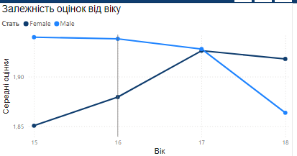
Рисунок 3.2 – Візуалізація залежності оцінок від віку
Потім було створено табличну візуалізацію для відображення впливу чинників позашкільної діяльності. Приклад створеної табличної візуалізації зображена на рисунку 3.3.
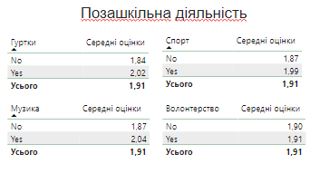
Рисунок 3.3 – Таблична візуалізація
Та була додана можливість детальної фільтрації за статтю, віком та етнічністю, як це показано на рисунку 3.4 В параметрах фільтрів надано можливість множинного вибору значень.
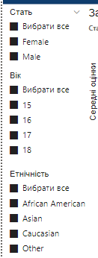
Рисунок 3.4 – Створений роздільник
Потім для детального вивчення залучення батьків у навчання, було додано матрицю значень, яка показує взаємозв'язок між рівнем залученості батьків у навчальний процес та їхнім рівнем освіти. У матриці відображено кількість учнів у різних категоріях за рівнем залучення батьків і їхньою освітою. Значення рядків кількості учнів відображені у вигляді гістограм з процентним значенням. Результат зображено на рисунку 3.5.
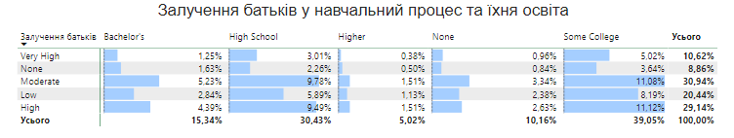
Рисунок 3.5 – Візуалізація матриці значень

Також ми додали карту пропусків школи у різних містах. Додано підказки, які з’являються при наведенні на потрібну бульбашку(місто), в яких міститься інформація про назву міста і середню кількість пропусків занять, суму прибутку. Результат показано на рисунку 3.6:
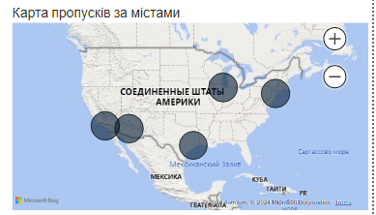
Рисунок 3.6 – Карта продажів
Також було зроблено дерево декомпозиції, що дає змогу більш детально зрозуміти, як і які конкретно чинники впливають на успішність учнів. Результат зображено на рисунку 3.7.
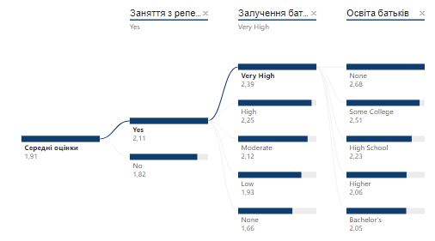
Рисунок 3.7 – Дерево декомпозиції
Однією з особливостей наших звітів є можливість масштабування кожної візуалізації за допомогою кнопки, яка виводиться при наведенні на візуалізацію (див. рис. 3.8). При натисканні на цю кнопку відкриється окреме вікно (див. рис. 3.9), де можна збільшувати візуалізацію та виконувати необхідні маніпуляції.
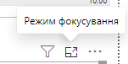
Рисунок 3.8 – Кнопка для масштабування візуалізації
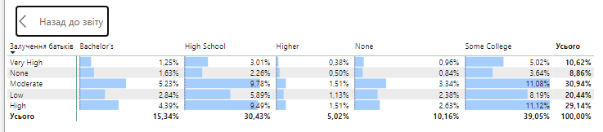
Рисунок 3.9 – Вікно масштабованої візуалізації
Загальний вигляд створених сторінок можна переглянути в додатку(див. додаток А).

РОЗДІЛ 4. «АНАЛІЗ РЕЗУЛЬТАТІВ ЗВІТУ»
У даному розділі проводиться детальний аналіз режимів експлуатації аналітичного звіту, використовуючи скріншоти та пояснення. Розглянемо основні функції та можливості звіту:
- Перегляд даних:
- Фільтрація: застосування фільтрації за допомогою зрізу по періоду продажів дозволяє користувачеві вибирати конкретний діапазон даних для аналізу, який застосовується для всіх сторінок звіту. Результат роботи фільтрації зображено на рисунку 4.1 – 4.4.
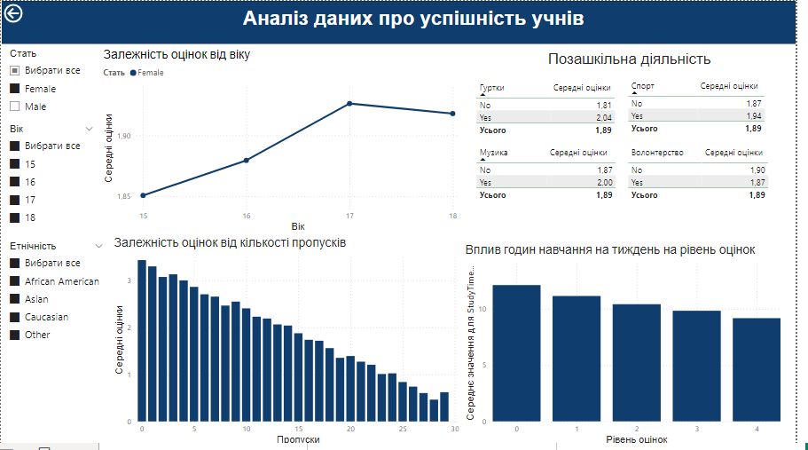
Рисунок 4.1 – Результат роботи фільтру на першій сторінці звіту
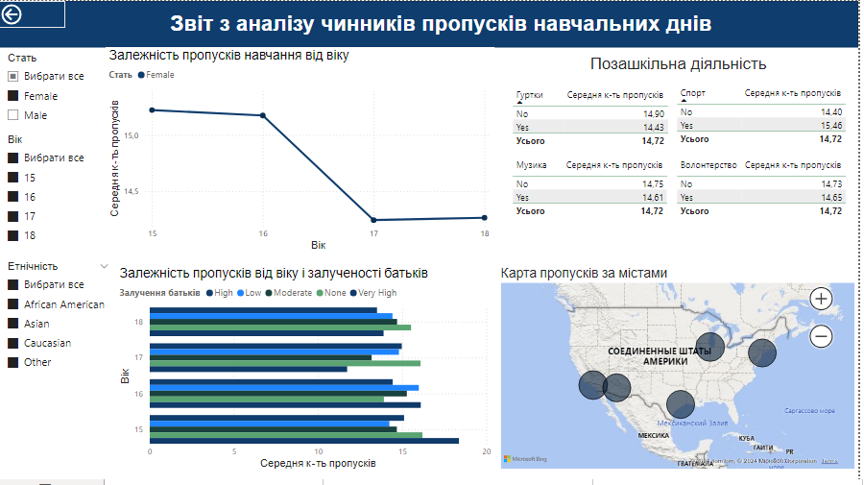
Рисунок 4.2 – Результат роботи фільтру на другій сторінці звіту
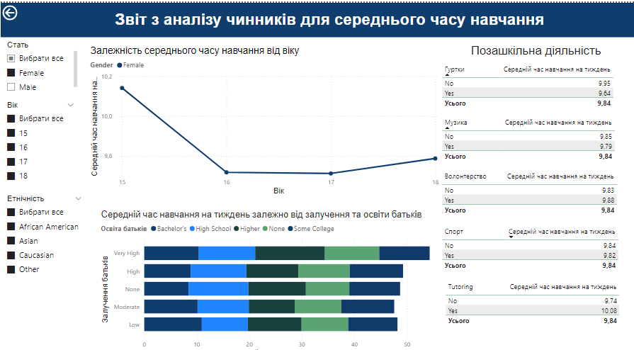
Рисунок 4.3 – Результат роботи фільтру на третій сторінці звіту
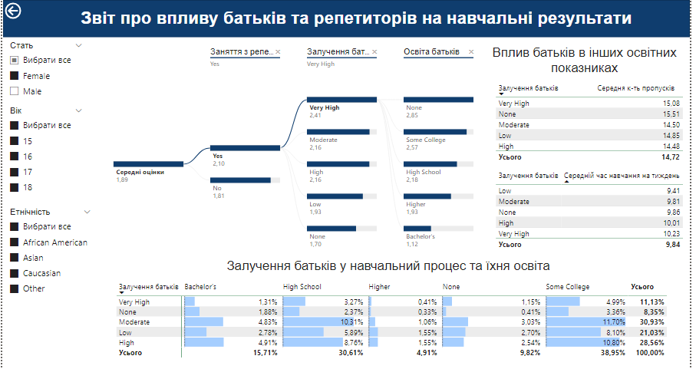
Рисунок 4.4 – Результат роботи фільтру на четвертій сторінці звіту
- Використання візуалізацій як фільтрів: кожна візуалізація може використовуватись як фільтр для обмеження інших даних на сторінці. Користувач може вибрати конкретний елемент у візуалізації, і це автоматично вплине на інші візуалізації на сторінці. Користувач може вибрати декілька параметрів для фільтрації, утримуючи клавішу CTRL під час вибору. Ці функції надають користувачам гнучкість та точність у фільтрації даних, що полегшує аналіз і роботу з великим обсягом інформації. Результат зображено на рисунку 4.5.
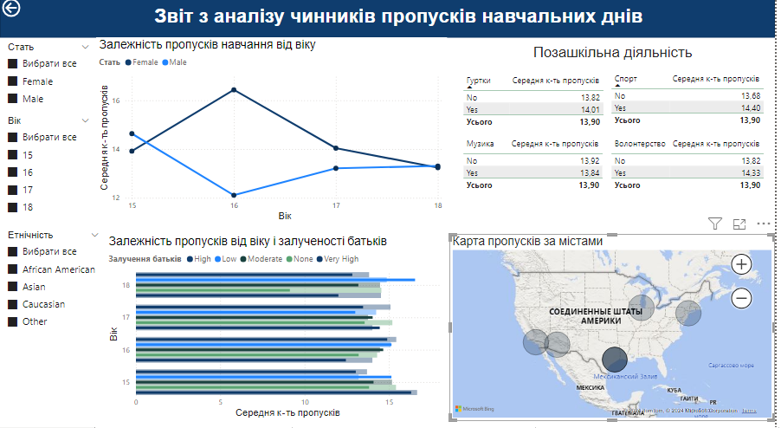
Рисунок 4.5 – Результат роботи фільтру по містах на другій сторінці звіт
Аналіз оптимізації продуктивності.
Звіт був оптимізований для швидкого завантаження та роботи з великим обсягом даних. В налаштуваннях оптимізації було вказано параметр “Взаємодія”, що забезпечує швидку взаємодію між всіма візуалізаціями у звіті. Результат зображено на рисунку 4.6:
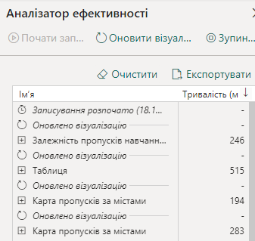
Рисунок 4.6 – Аналіз ефективності
Публікація в Power BI.
Звіт був опублікований у службі Power BI для забезпечення доступу користувачів до актуальних даних та візуалізацій та доданий на панель моніторингу, як показано на рисунку 4.7.
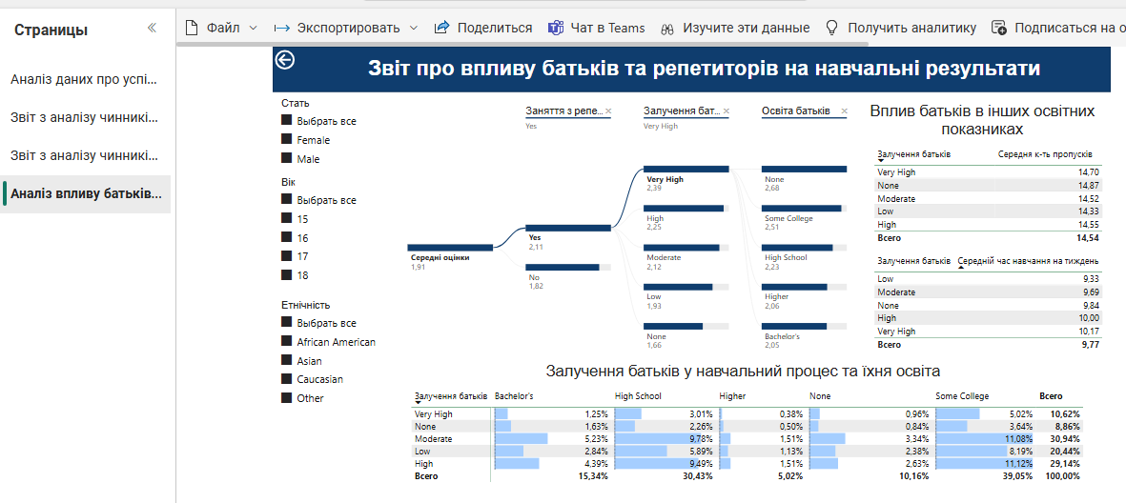
Рисунок 4.7 – Публікація звіту
Також був створений макет звіту для мобільних пристроїв. Макет зображено на рисунку 4.8.
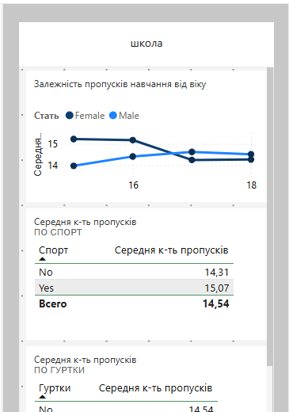
Рисунок 4.8 – Публікація звіту. Макет для мобільних пристроїв

ВИСНОВКИ
В ході виконання курсової роботи було проведено детальний аналіз успішності учнів старших класів, зокрема створено аналітичний звіт, який висвітлює ключові аспекти чинники успішності навчання. Отримані результати дозволяють зробити кілька важливих висновків.
В першу чергу, виявлено чинники щодо підвищення оцінок та відвідуваності. Це дозволяє школі вплинути на них та підвисити свої показники, а отже й репутацію. Також було виявлено ефективні стратегії, які сприятимуть підвищенню успішності учнів.
Загалом, отримані результати дозволяють зробити висновок, що впровадження аналітичного звіту є ефективним інструментом для підтримки стратегічних рішень та покращення навчальних результатів школи. Продовження використання аналітичних інструментів у майбутньому може допомогти вдосконалити навчальні процеси, впроваджувати інноваційні підходи та забезпечити сталість розвитку освітнього закладу, сприяючи підвищенню якості освіти та покращенню результатів учнів.

СПИСОК ВИКОРИСТАНИХ ДЖЕРЕЛ
- Moreira, J.M. A General Introduction to Data Analytics / J.M. Moreira, A.C.P.L.F. de Carvalho, T. Horváth. – Hoboken : John Wiley & Sons, Inc, 2019. – 316p.
- Islam, Md.T. Data Analysis with Stata A Comprehensive Guide for Data Analysis and Interpretation of Outputs First Edition Stata Version 13. / Md.T. Islam, R. Kabir, M. Nisha. – Dhaka : ASA Publications, 2022. – 271 p.
- Dietrich, D. Data Science &Big Data Analytics / D. Dietrich, B. Heller, B. Yang. – Indianapolis : John Wiley & Sons, Inc, 2015. – 420 p.
- Hyman, J. Microsoft Power BI For Dummies (1st ed.) / J. Hyman. – Hoboken : John Wiley & Sons, Inc, 2021. – 754 p.
- Powell, B. Microsoft Power BI Cookbook / B. Powell. – Birmingham : John Packt Publishing Ltd., 2017. – 2264 p.
- Rad, R. Power BI from Rookie to Rock Star – Book one: Power BI Essentials / R. Rad. – Pixabay : RADACAD Systems Limited, 2019. – 231 p.
- Rad, R. Power BI from Rookie to Rock Star – – Book two: Visualizations in Power BI / R. Rad. – Pixabay : RADACAD Systems Limited, 2019. – 298 p.
- Rad, R. Power BI from Rookie to Rock Star – – Book 3: Power Query and Data Transformation in Power BI / R. Rad. – Pixabay : RADACAD Systems Limited, 2019. – 594 p.
- Rad, R. Power BI from Rookie to Rock Star – Book 4: Power BI Modelling and DAX / R. Rad. – Pixabay : RADACAD Systems Limited, 2019. – 257 p.
- Lachev, T. Applied Microsoft Power BI: Bring your data to life! / T. Lachev. – USA : Prologika Press, 2022. – 571 p.
- Microsoft Learn. Get started building with Power BI [online]. URL: https://learn.microsoft.com/en-us/training/modules/get-started-with-power-bi/
- O'Connor, E. Microsoft Power BI Dashboards Step by Step / E. O'Connor. – USA : Pearson Education, Inc, 2019. – 304 p.
- Russo, M. Data Analysis with Power BI and Power Pivot for Excel / M. Russo, A. Ferrari. – Redmond : Microsoft Press, 2017. – 256 p.
- Knight, D. Power BI Quick Start Guide / D. Knight, M. Pearson, M. Quintana – Hoboken : John Wiley & Sons, Inc, 2018. – 200 p.
- Aspin, A. Pro Power BI Desktop / A. Aspin. – Staffordshire : Apress, 2020. – 932 p.
- Балабанов С. О. Аналітика великих даних: принципи, напрямки і задачі (огляд) / Проблеми програмування. — 2019. — № 2. — С. 47-68. — Бібліогр.: 60 назв.
- Powell, B. Mastering Microsoft Power BI: Expert techniques for effective data analytics and business intelligence/ B. Powell. – Birmingham : John Packt Publishing Ltd., 2018. – 638 p.
- de Jonge, K. The Absolute Guide to Dashboarding and Reporting with Power BI / K. de Jonge. – Chicago : Independent Publishers Group, 2019. – 156 p.
- Stanford Encyclopedia of Philosophy. Scientific Research and Big Data [online]. URL: https://plato.stanford.edu/entries/science-big-data/
- Tutorialspoint. Power BI Tutorial [online]. URL: https://www.tutorialspoint.com/power_bi/index.htm
- Excel basement. Getting Started with Microsoft POWER BI [online]. URL: https://excelbasement.org/courses/microsoft-power-bi-2/
- Chandoo. Make a Sales Dashboard in Power BI [online]. URL: https://chandoo.org/wp/powerbi-intro-free-live-event/
- Geeksforgeeks. Power BI Tutorial [online]. URL: https://www.geeksforgeeks.org/power-bi-tutorial/
- Kaggle [online]. URL: https://www.kaggle.com/datasets
- Kaggle [online]. Students Performance Dataset. URL: https://www.kaggle.com/datasets/rabieelkharoua/students-performance-dataset

ДОДАТОК А

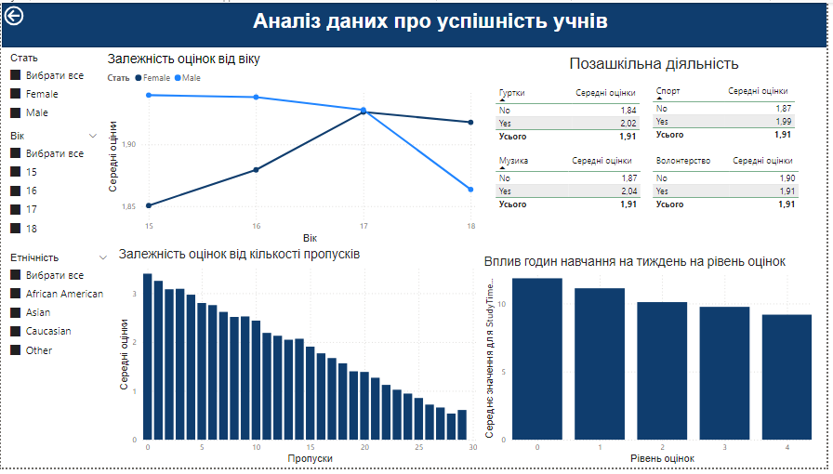
Додаток А.1 – Вигляд першої сторінки звіту
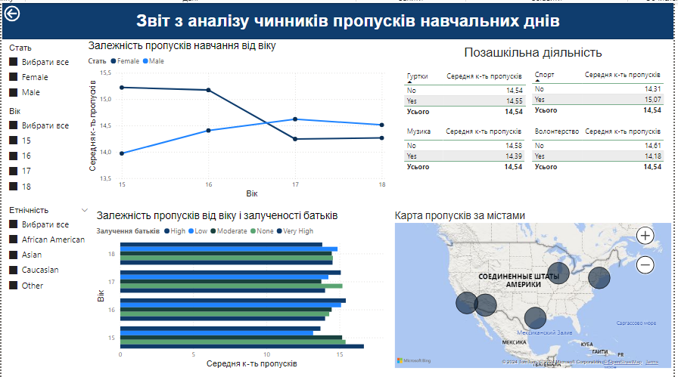
Додаток А.2 – Вигляд другої сторінки звіту
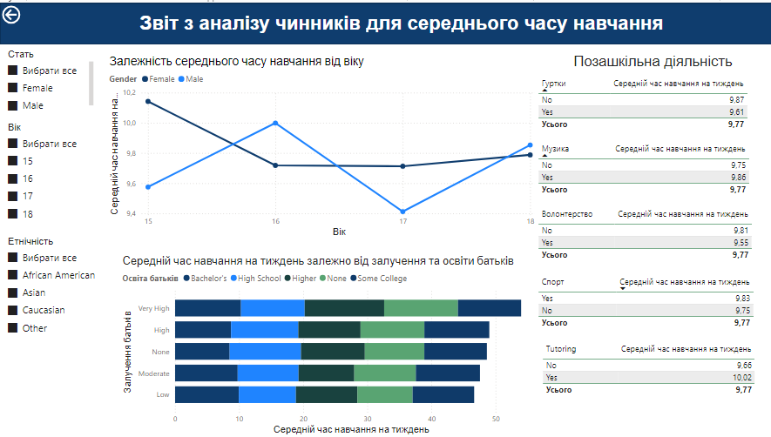
Додаток А.3 – Вигляд третьої сторінки звіту
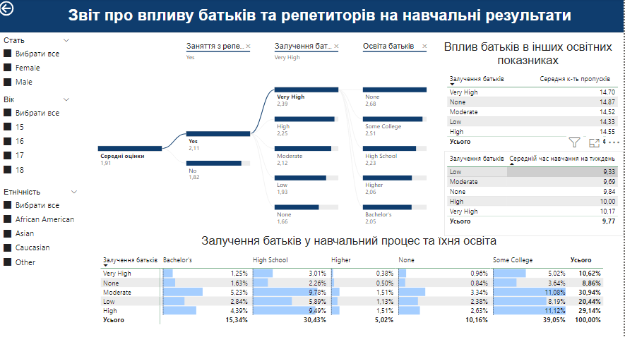
Додаток А.4 – Вигляд четвертої сторінки звіту

